C 프로그래밍II 과제
개인 정보
과제번호(과제제출시스템 상의 일련번호) | 9
제출자 학번 | 201632023
제출자 성명 | 이지훈
소속학과 | 소프트웨어공학과
학년 | 1
제출 의무일 | 2016. 11. 28.
실제 제출일 | 2016. 11. 27.

평가 항목
항목 | 만점 | 점수
제출일 관련 점수 | 2
원하는 결과가 출력되나? | 2
프로그램 코드가 문제의 논리에 맞게 구성되었나? | 5
문제 해결 방법이 바람직한가?(평가참고항목 문제해결방법에 따라 점수부여) | 4
프로그램 코드가 읽기 쉬운 형태로 잘 구성되어 있나? (변수 이름, 들여쓰기, 주석등) | 2
과제 제출 양식을 잘 맞추었나? | 3
해결하기 어려웠던 부분에 대한 설명이 잘 되어있나? (어려웠던 부분이 없었던 경우, 이를 명시.) | 2
 | 20

평가 참고 항목(해당 칸에 표기하시오)
자신이 판단한 문제 난이도 |  | 상ㅇ | 중 |  | 하
문제 해결에 투여한 시간 |  | 5시간
문제해결 방법(해당 사항에 0표 한다.) | 책을 참고하여 혼자서 해결 | ㅇ |  | 4점
문제해결 방법(해당 사항에 0표 한다.) | 인터넷을 참고하여 혼자서 해결 | ㅇ |  | 4점
문제해결 방법(해당 사항에 0표 한다.) | ( )의 지도를 받음 |  |  | 3점
문제해결 방법(해당 사항에 0표 한다.) | 타인(친구, 선배, 인터넷)의 코드를 복사 또는 조금 수정(모든 항목 0점처리되어 과제 점수가 0점이 됨) |  |  | 0점
부록 B. 채점 기준(출력해서 제출할 필요 없음)

항목 | 만점 | 점수
제출일 관련 점수 | 2 | 의무제출일 이내 제출 | 2
제출일 관련 점수 | 2 | 의무제출일+1일 이내 제출 | 1
제출일 관련 점수 | 2 | 의무제출일+2일 이내 제출 | 0
제출일 관련 점수 | 2 | 의무제출일+3일 이후 제출 | 과제 전체 점수 0
제출일 관련 점수 | 2 | 종이 출력 제출일과 과제제출시스템 제출일이 다를 경우 | 둘 중 늦은 날을 제출일로 인정함
원하는 결과가 출력되나? | 2 | 원하는 결과 보기 좋게  출력 | 2
원하는 결과가 출력되나? | 2 | 원하는 결과가 나오지만, 출력 형태가 보기 나쁨 | 1
원하는 결과가 출력되나? | 2 | 원하는 결과가 안 나옴 | 0
프로그램 코드가 문제의 논리에 맞게 구성되었나? | 5 | 프로그램 논리가 틀릴 때마다 1점 감점
문제 해결 방법이 바람직한가?(평가참고항목 문제해결방법에 따라 점수부여)  (혼자서 해결했다고 했는데, 다른 사람과 코드가 유사하다면 복사로 간주하여 과제 전체 점수 0점) | 4 | 책을 참고하여 혼자서 해결 | 4
 | 4 | 인터넷을 참고하여 혼자서 해결 | 4
 | 4 | 타인(친구, 선배 등)의 지도를 받음 | 3  (이름을 명기하지 않으면 복사로 간주하여 과제 전체 0점)
 | 4 | 타인(친구, 선배, 인터넷)의 코드를 복사 또는 조금 수정 | 0(과제 전체 점수가 0점)
프로그램 코드가 읽기 쉬운 형태로 잘 구성되어 있나? (변수 이름, 들여쓰기, 주석 등) | 2 | 변수이름, 들여쓰기, 주석 셋 다 양호 | 2
프로그램 코드가 읽기 쉬운 형태로 잘 구성되어 있나? (변수 이름, 들여쓰기, 주석 등) | 2 | 셋 중 하나 불량 | 1
프로그램 코드가 읽기 쉬운 형태로 잘 구성되어 있나? (변수 이름, 들여쓰기, 주석 등) | 2 | 셋 중 둘 이상 불량 | 0
과제 제출 양식을 잘 맞추었나? | 3 | 과제제출양식을 모두 잘 맞춤(파일 이름도 잘 맞춘 경우) | 3
과제 제출 양식을 잘 맞추었나? | 3 | 종이출력, 과제제출시스템에 모두 제출하였으나 양식을 제대로 못 맞춤(스테플러로 묶지 않은 경우 포함, 파일 이름 또는 확장자가 잘못된 경우 포함) | 2
과제 제출 양식을 잘 맞추었나? | 3 | 종이출력과 과제제출시스템 제출 둘 중 하나 없음 | 둘 중 늦은 날로 인정하므로, 미제출로 처리함(과제 전체 0점)
과제 제출 양식을 잘 맞추었나? | 3 | 종이출력과 과제제출시스템에 제출한 내용이 서로 다름 | 과제 전체 점수가 0점
해결하기 어려웠던 부분에 대한 설명이 잘 되어있나? (어려웠던 부분이 없었던 경우, 이를 명시. 어려웠던 부분이 없었다고 하면서 프로그램 논리가 엉망인 경우 최하점수) | 2 | 설명이 잘 되어 있음 | 2
 | 2 | 설명에 성의가 없음 | 1
 | 2 | 설명이 없음 | 0
 | 20

●해결하기 어려웠던 부분 및 알게 된 부분
그냥 어렵다. 뭐가뭔지 솔직히 하나도 이해가 잘 안되는 상태로 시작했다. 와 그냥 이거 왜캐 어렵냐 싶을정도로 어려웠다. 책보고 인터넷보면서 노트에 끄적끄적이면서 겨우겨우 완완성 낸 것 같다. 나만 그런것인지 모르겠는데 이번 과제는 꽤나 어려웠던 것 같다. 후..
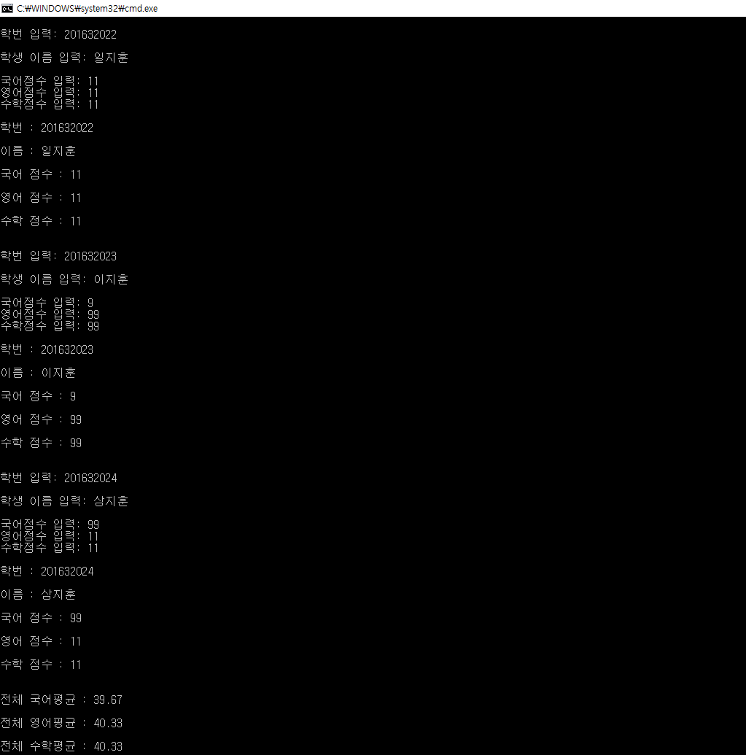

- C코드
/*
날짜 : 2016. 11. 27.
문제 : 이름 학번 국어 영어 수학 평균 성적 출력
개념 : typedef와 구조체 struct와 define과 이것저것 많은 개념
작성자 : 201632023 이지훈
파일 이름 : score.c
*/

// 헤더파일 정의
#include <stdio.h>
#include <string.h>

#define Num 3 // #define을 이용해 요소가 바뀌어도 ok

typedef struct score {
int studentnumber;
char name[30];
int Korean;
int English;
int Math;
}Score; // 학번 이름 국어 영어 수학성적을 저장할 typedef struct함수 score 정의

typedef struct average {
double KorAvg;
double EngAvg;
double MathAvg;
}Average; // 3개의 평균값을 저장할 typedef struct average 정의

void inputScore(Score *scores)
{
printf("\n학번 입력: ");
scanf("%d", &scores->studentnumber);
printf("\n학생 이름 입력: ");
scanf("%s", &scores->name);
printf("\n국어점수 입력: ");
scanf("%d", &scores->Korean);
printf("영어점수 입력: ");
scanf("%d", &scores->English);
printf("수학점수 입력: ");
scanf("%d", &scores->Math);
} // 학번과 이름, 각각의 점수들을 입력받을 함수 inputScores정의

void outputScore(Score *ptr)
{
printf("\n학번 : %d\n", ptr->studentnumber);
printf("\n이름 : %s\n", ptr->name);
printf("\n국어 점수 : %d\n", ptr->Korean);
printf("\n영어 점수 : %d\n", ptr->English);
printf("\n수학 점수 : %d\n\n", ptr->Math);
} // 학번과 이름, 각각의 점수들을 배출할 함수 outputScores정의

Average averageScore(Score *ptr)
{
Average avg = { 0,0 };
int i;
for (i = 0; i < Num; i++)
{
avg.EngAvg = avg.EngAvg + ptr[i].English;
avg.MathAvg = avg.MathAvg + ptr[i].Math;
avg.KorAvg = avg.KorAvg + ptr[i].Korean;
}
avg.EngAvg = avg.EngAvg / Num;
avg.MathAvg = avg.MathAvg / Num;
avg.KorAvg = avg.KorAvg / Num;
return avg;
} // 평균값을 계산할 averageScore 함수 정의

// main함수 정의
int main()
{
int i; // 반복을 위한 변수
Average total; // 3개의 평균값을 저장할 변수
Score arr[Num]; // 학번 이름 국어 영어 수학 성적을 저장하는 배열 정의

// for 반복문 사용
for (i = 0; i < Num; i++)
{
inputScore(&arr[i]); // 함수 inputscore를 사용해서 사용자에게 입력받기
outputScore(&arr[i]); // 출력
}

total = averageScore(arr); // 평균값 계산

printf("\n전체 국어평균 : %.2f\n", total.KorAvg); // 국어 평균 출력

printf("\n전체 영어평균 : %.2f\n", total.EngAvg); // 영어 평균 출력

printf("\n전체 수학평균 : %.2f\n\n", total.MathAvg); // 수학 평균 출력

return 0;
}

지도해 준 사람의 이름을 명기할 것, 이름이 없는데 유사한 코드이면 복사로 간주

